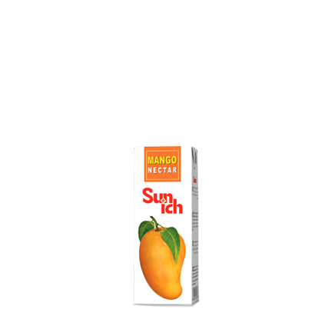

**Манговый нектар Sunich , 0,2 л**

**15 99руб.за 1 шт. (0,2 л)**

шт.

**О товаре**

Минимальная объемная доля сока 30%. БЕЗ ГМО И ЭТАНОЛА.

Для питания детей дошкольного и школьного возраста старше 3-х лет.  
Изготовлен из концентрированного сока. Без добавления красителей и консервантов.

|  |  |
| --- | --- |
| Бренд | Sunich |
| Страна-производитель | Иран |
| Производитель | ALIFARD Co. (P.J.S). No 15,12th St-Kheradmand Shomali Ave-Tehran 1585877814-IRAN. Тел:+98(21)8926 Веб-сайт: www.sunich.org |
| Состав | ВОДА, МАНГОВОЕ ПЮРЕ, САХАР, РЕГУЛЯТОР КИСЛОТНОСТИ- ЛИМОННАЯ КИСЛОТА (Е330), АНТИОКИСЛИТЕЛЬ- АСКОРБИНОВАЯ КИСЛОТА (E300). |
| Вид напитка | нектар |
| Вкус | манго |
| Особенности | с мякотью |
| Вид упаковки | тетрапак |
| Меры предосторожности | Встряхнуть перед употреблением. |
| Объем, л | 0.2 |

|  |  |
| --- | --- |
| Энергетическая ценность (ккал на 100 г) | 56 ккал (234 кДж), |
| Белки, г (в 100 г) | 0 |
| Углеводы, г (в 100 г) | 12,5 г |
| **Пищевая и энергетическая ценность** | |

|  |  |
| --- | --- |
| Срок годности | 1 год |
| Температура хранения | от +5 °C до +25 °C |
| Условия хранения | ХРАНИТЬ В ПРОХЛАДНОМ И СУХОМ МЕСТЕ. ОТКРЫТУЮ УПАКОВКУ ХРАНИТЬ В ХОЛОДИЛЬНИКЕ НЕ БОЛЕЕ 4 ДНЕЙ. ПИТЬ ОХЛАЖДЕННЫМ. |
| **Срок годности**  12 МЕСЯЦЕВ. ДАТА ИЗГОТОВЛЕНИЯ УКАЗАНА НА УПАКОВКЕ. | |